**Mødested:** Ågården

**Tidspunkt:** 3. juni 2024, 19:00 – 21:30

**Deltagere:** Jan Hyldgaard, Kent Graversen, Lise Gliemann, Lotte H. Klitte, Ole Prüsse, Ralf Karmann, samt suppleanterne Dorte Andersen, og Mette Schulz

**Afbud:**

**Dagsorden:**

1. **Godkendelse af dagsorden**
   * Godkendt
2. **Bordet rundt** 
   * Jan
     + Stiklipper, Bjarne har kontaktet Jan omkring problemer ved at slå den gamle banesti pga. manglende oprydning efter traktor.
       - Er genoprettet efter henvendelse.
     + Manglende Kontingent til UR fra IF er betalt nu.
   * Lise
     + Info om fra underudvalg vedr. Landsbyvision.
       - Der tales om betalinger af projekter.
       - Lars Kastberg skal godkende de to projekter (Unicef sti og trappe).
         * Trappe forventes etableret forår 2025.
       - Regning sendes til VK.
         * Hvad hvis regningerne overstiger beløbet der er afsat.
         * Jan kontakter Lars Kastberg for at høre hvad der gøres.
       - Pengene til rådighed i 2 år.
   * Dorte
     + Landsby vision er nu kommet på VK’s hjemmeside.
     + Info om Unicef Sti.
       - Fra skole hen via gul sti, ud ad Varmkærvej til fredstedvej videre til egelandsvej og via cykelsti tilbage til skole.
       - Der skal sættes nye markeringsstolper, skilte med blå pil + infostandere.
         * Ønskes indviet fredag uge 41 på skolens motionsdag.

Lars Schmidt og ungeråd indvier.

* + - * Dorte holder møde med Kristina Blåbjerg om projekterne i denne uge.
    - Gå-projekt, afhold arrangement 28/5 – Gå, hør og pølser.
      * 50 deltagere.
        + Lokalarkiv var glad for at deltage.
        + Thomas fortalte om Naturlauget.
        + Dorte fortalte om lokalråd og stier.
        + Birgitte fortalte om UR
      * Det var et fantastisk arrangement.

1. **Opslagsskabe – regler for anvendelse**
   * Der er blevet ryddet op.
   * Det laves et lille skriv omkring regler. Der opfordres til:
     + Kent skriver et udkast
     + Begrænset 2 opslag pr. skab.
     + Opsætningsdato på opslag.
     + Må højest sidde i et kravtal.
     + Den der sætter op, har 3 dage til at tage ned igen efter afsluttet arrangement.
     + Hjælp gerne med at holde ordre.
     + Hvem har ansvar for hvilket.
       - Ralf – Frimenighed
       - Mette - Glascontainer og Ågård forsamlingshus
       - Lise – Brakker og Gravens (Kanonplads)
       - Dorte – Øster Starup forsamlingshus og ved Ødegård
       - Lotte – Hallen
2. **Ungeredaktionen, tur**
   * LR vil gerne bidrage til en tur.
3. 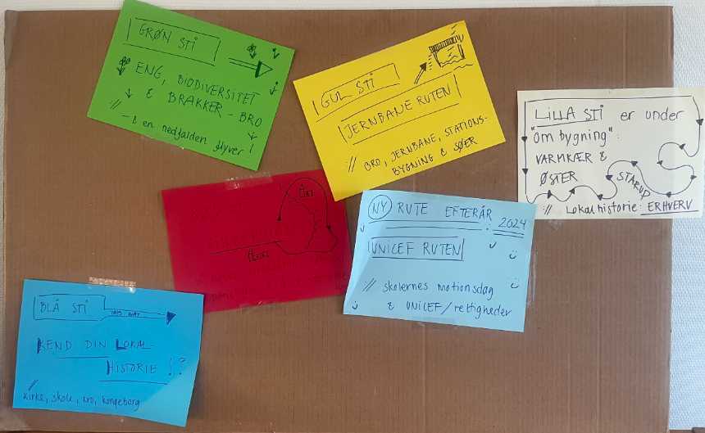**Stiprojekter, status**
   * Dorte fremlægger ændringsprojekt og nye tiltag
   * Dorte laver et skriv
   * Lise lægger op på Facebook
   * Kent lægger skriv på hjemmeside
   * Der skal bruges 10 nye stolper
     + Pile – Lilla og koboltblå
     + Ole undersøger
   * Dorte undersøger omkring QR koder.
     + Mette og Lise sender link til webshops.
4. **Ågård butikshus**
   * Birte er fratråds sin plads i bestyrelsen, da hun selv vil være købmand.
   * Preben ny formand
   * Nick, bor over for Ivar, er nu suppleant
   * Nedrivning
     + Forventningen er at det ikke nås i efteråret.
     + Der er dialog om økonomi.
5. **Ådalsvej, info. Om møde med Gerda Jørgensen/ teknisk udvalg**
   * Kent Informerer om et godt møde med Gerda, Lars, Jan og Kent.
   * Det fremlagt forskellige løsningsforslag f.eks. 1 minus 2 vej som Gerda vil tage med til forvaltningen.
     + Der bliver arbejdet videre på forlagene men afventer fjernvarme.
6. **Bibliotekstilbud for Øssbyland, se bilag**
   * LR vil gerne høre mere til initiativet
   * Jan skriver en tilbagemelding om at LR mødes igen den 20/8.
7. **Bysyn, den 29. august? Status**
   * Dødt lysområde ved indkørslen til skolen.
   * Hørvænger fortov foran nummer 10 og 16 er ødelagt af vinterrydning.
   * Mere opmærksomhed ved det røde bump på Starupvej. Måske oplyst fodgængerfelt.
   * Mere lys på enden af cykelsti fra Øster Starup mod skole.
   * Tiltagende tung trafik igennem Ågård. Måske forbud, ærindekørsel tilladt.
     + Der henvises til hvilket problemer det giver vedr. vejbelægning.
   * Tiltagende tung trafik igennem Øster Starup. Trafikstøj ved ”nye” bump.
   * Nævn planer vedr. børnehave.
   * Heller i enderne i Gravens og i Ågård slået 2 gange årligt. For lidt og manglende oprydning efterfølgende.
   * **Send andre tanker til Jan.**
8. **Ågård i 500 år, Status**
   * Ågård forsamlingshus holder fest.
   * Der sås tvivl om 500 året. Muligvis ældre.
   * LR deltager ikke i dette.
9. **Årsmøde – generalforsamling september 2024** 
   * Indslag
     + Vejle bibliotek v. Anders Østergaard Andersen.
     + Morfar projekt v. Connie Bertelsen og en af de unge der har deltaget.
   * Find efterfølgere til dem der forlader rådet.
10. **Næste møde**
    * 20. august kl. 19:00 på Ågården.
11. **Eventuelt**
    * Ole fremlægger kontoudskrift.
      + Der mangler indbetaling til LR fra VK og Kirke.
        - Jan tager fat i Kirke.

**Bilag - Bibliotekstilbud:**

Kære Jan

Jeg skriver til jer på vegne af Vejle Bibliotekerne i håb om, at vi kan indlede et samarbejde omkring et nyt bibliotekstilbud i Øssbyland. Kort fortalt vil vi fra bibliotekets side gerne forsøge at etablere et mere permanent og nært bibliotekstilbud i Øssbyland, og jeg er derfor på turne rundt i området for at vække interesse blandt vigtige aktører. Og her er Lokalrådet selvfølgelig et af de mest væsentlige. Jeg håber, at det er okay, at jeg kontakter jer.

Hvilket slags bibliotekstilbud vi skal etablere - og hvordan det skal se ud - ved vi endnu ikke, da det netop vil være i dialog med borgere fra Øssbyland. Jeg forestiller mig dog, at det i høj grad vil være at understøtte de mange spændende aktiviteter, der afvikles i området og som fremgår af aktivitetskalenderen på Øssbyland.dk. Første skridt for os vil derfor være at møde så mange aktive og engagerede lokale som muligt, gerne til arrangementer og aktiviteter, der allerede er planlagt i området.

Jeg kan se, at der bl.a. bliver holdt en sommerfest d. 15.06 samt et 500-års jubilæumsarrangement og en tarteletfest i efteråret. Måske kan biblioteket bidrage med nogle sjove aktiviteter for hhv. børn, unge og voksne til arrangementer som disse.

Men hvad tænker I? Jeg vil selvfølgelig også meget gerne mødes med jer for at tale mere om et potentielt nyt bibliotekstilbud, og jeg er ret fleksibel ift. at komme til Øssbyland på et tidspunkt, der passer jer. Dog gerne inden juli.

Håber at høre fra jer.

Venlig hilsen

**Anders Østergaard Andersen**

Formidler og journalist  ·  Publikum og Rum

**VEJLE BIBLIOTEKERNE**  ·  Willy Sørensens Plads 1  ·  7100 Vejle

Tlf. 40 42 94 55  ·  E-mail: andea@vejlebib.dk  ·  vejlebib.dk